# emall需求文档V1.1

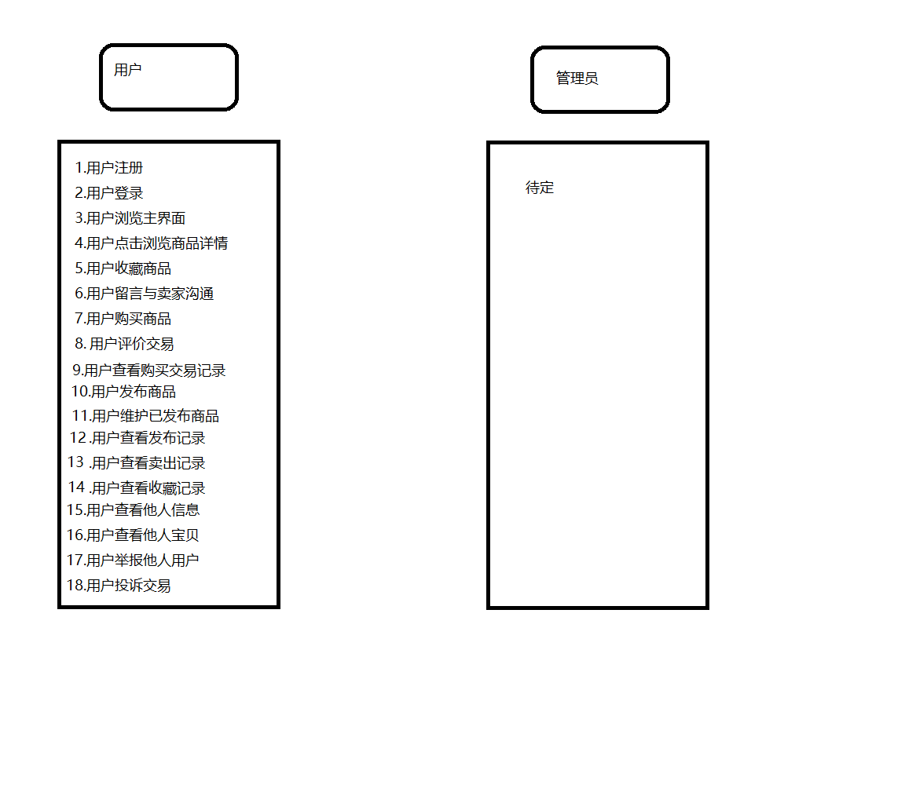

1. 用户注册
   1. 用户在登录前无账号强制注册，用户可正常浏览商品，遇到敏感操作（下单，留言）需要强制注册（用户昵称，用户手机号，用户密码）
   2. 在个人信息修改时可选择添加地址用于线上收/发货地址，用户可自定义头像，注册时使用默认头像
   3. 保留权限字段，用于后期添加管理员功能
   4. 用户有信誉，分为（新用户/1到5星），新创建用户为默认“0”
2. 用户登录
   1. 用户在登录时需要输入昵称/手机号+密码登录，登录成功刷新首页，否则弹窗ERROR，并提示是否注册
3. 用户浏览主页面
4. 主页面用于多元化显示商品，分为（最新/最热--分类），用户可通过选择条件控制主页商品显示，主页面导航栏可直达用户信息（个人信息/我发布的/我购买的/我卖出的）
5. 主页面添加一搜索框，可用于用户对商品名称模态搜索，搜索页面后可继续添加条件（最新/信誉/价格）
6. 用户点击浏览商品详情
7. 用户搜索出商品列表时可通过点击商品进入商品详情页面，在商品详情页面中显示商品的名称，商品的价格，商品的图片，商品的概要
8. 该页面还支持留言功能，用户通过留言问询卖家信息，公共显示
9. 用户与卖家对话探讨商品详情（待定）
10. 页面支持收藏功能，用户可通过点击收藏
11. 用户收藏商品
12. 用户点击收藏按钮，后台判断收藏状态，动态收藏或者取消收藏
13. 用户留言与卖家沟通
14. 用户可在商品详情页面点击留言，问一些问题并公共显示（待定）
15. 用户购买商品
16. 用户可在商品详情页面点击购买商品，确认无误后付款（暂时做成平台虚拟货币，后期加入支付宝接口），更改商品状态为“交易中”
17. 期间用户可根据情况取消购买，经过商家同意后取消交易，更改商品状态为“发布中”，平台将货币转给买家
18. 用户收到商品后可确认收货，修改商品状态为“已卖出”，平台将货币转给商家
19. 用户评价交易
20. 用户在完成交易后可互评，互评中可以添加评论可信誉度打分（1到5星），系统会统计用户所有的订单完成用户信誉度评分
21. 用户查看购买交易记录
22. 用户可以在首页导航栏点击“我买到的”直达用户购买记录页面，系统根据时间和最新和交易状态排序购买记录，订单状态默认为“交易中”，用户退款更改订单状态为“已废弃”，用户点击确认收货更改订单状态为“已完成”，用户可删除购买交易记录
23. 用户发布商品
24. 用户可以在首页导航栏点击“发布商品”直达用户发布商品页面，用户在发布商品时需要给定名称，价格，商品描述，商品照片，完成后可发布商品，系统展示，若商品状态为已完成则“我发布的”移除该商品，“我卖出的”加入该商品
25. 用户维护已发布的商品/查看发布记录
26. 用户可以在首页导航栏点击“我发布的”直达用户已发布的所有商品页面，可以点击修改商品信息，删除已发布商品

13. 用户查看卖出记录

1. 用户可以在首页导航栏点击“我卖出的”直达用户已发布并卖出的所有商品页面
2. 用户查看收藏记录

(1 ) 用户可以在首页导航栏点击“我的收藏”直达用户收藏商品列表页面，可点击删除收藏

1. 用户查看他人信息/查看他人宝贝
2. 用户可以在商品详情页面中点击查看他人基本信息，也可查看他人发布的宝贝

17.用户举报他人用户

* 1. 用户可以在他人详细信息中举报他人（需要管理员受理，待定）

1. 用户投诉交易
2. 用户可以在交易完成后若商品有问题投诉卖家（需要管理员受理，待定）